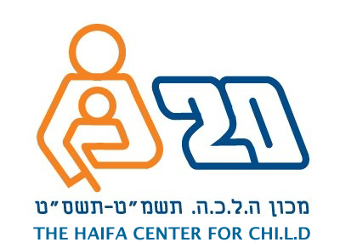
בס"ד

Le Centre Chi.L.D de Haifa
16 rue Arlozoroff

LA LUMIERE DE NOTRE DE VIE EST
DANS LA VIE DE NOS ENFANTS

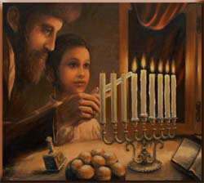

LE Centre Chi.L.D de Haifa souhaite à tous ses amis de joyeuses fêtes de Hanouka et en allumant nos bougies pensons à ceux qui ont besoin de nous.

Le Centre Chi.L.D vous invite à le visiter avec vos enfants durant les vacances de Hanouka .Venez voir nos activités, elles intéresseront les grands et les petits.

Pour les visites adressez vous:
Efrate Schreiber tel. O4 9040610 ou mobile 052 766 1934
Chargée des relations publiques

